بافت شناسی |  | نام آزمایشگاه
آقای دکتر احمد تمجیدی پور |  | نام و نام خانوادگی مدیر گروه
طبقه همکف |  | موقعیت آزمایشگاه
مشخصات کارشناس آزمایشگاه
سرکار خانم مهسا نظر زاده | نام و نام خانوادگی |  | 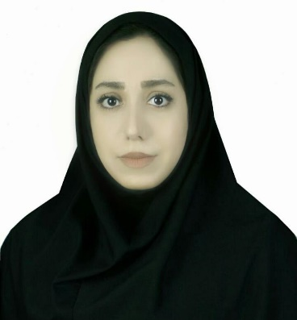
کارشناسی ارشد علوم تشریحی | مدرک تحصیلی
کارشناس آزمایشگاه بافت شناسی | سمت

لیست تجهیزات و امکانات آزمایشگاه بافت شناسی
ردیف | نام دستگاه | تعداد
1 | فور Memmert | 1
2 | میکروتوم Leica RM2135 | 1
3 | میکروتوم | 1
4 | بن ماری | 1
5 | ترازو دیجیتال Furi | 1
6 | تیشو پروسسور | 1
7 | پارافین دیسپنسر XH-4002 | 1
8 | میکروسکوپ Miotic | 7
9 | میکروسکوپ Zeiss | 7
10 | میکروسکوپ Olympus | 1
11 | میکروسکوپ استاد Leica icc50hd | 1
12 | میکروسکوپ استاد Miotic BA300 | 1
13 | میکروسکوپ 5 نفره استاد و دانشجو | 1
14 | کیس کامپیوتر Asus | 1
15 | مانتیتور Samsung | 1
16 | تلویزیون 55 اینچ x.vision | 1
17 | میز | 2
18 | تابوره | 15
19 | کپسول آتش نشانی | 1
20 | جعبه کمک های اولیه | 1

